软件需求规格说明书

人脸识别考勤系统

版本：0.8

编订：康黎彬

团队：SKT

日期：2019-10-20

目 录

1.引言 3

**1.1目的** 3

**1.2范围** 3

**1.3定义、简写和缩略语** 3

**1.4引用文件** 3

**1.5综述** 3

2.总体描述 3

**2.1产品描述** 3

**2.2产品功能** 4

**2.3用户特点** 4

**2.4约束** 5

**2.5假设和依赖关系** 5

3.具体需求 5

**3.1外部接口需求** 5

**3.1.1用户界面** 5

**3.1.2硬件接口** 5

**3.1.3软件接口** 5

**3.1.4通信接口** 5

**3.2功能需求** 5

**3.2.1类图** 6

**3.2.2功能描述（概要）** 6

**3.2.3功能描述（详细）** 6

**3.2.4用户场景** 7

**3.3性能需求** 8

**3.3.1精度** 8

**3.3.2移植性** 8

**3.3.3稳定性** 9

4.验收验证标准 9

5.其他需求 9

附录A:待定项 9

**1.引言**

**1.1目的**

本文档的目的是为了详细的介绍我们所开发的人脸识别考勤系统的所包含的需求，以便客户能够明确的确认产品的切确需求以及开发人员能够根据需求设计，以下将以结合文字描述，流程图，界面原型设计以及类图等来描述人脸识别考勤系统的功能，性能，用户界面，运行环境，外部接口以及针对用户操作而给出的各种响应。

本文档的预期读者有客户，项目经理，开发人员以及跟该项目相关的人员。

**1.2范围**

本文档介绍的产品为人脸识别考勤系统，该系统面向学院的所有教师、学生，能够为教师对于课堂的考勤大大减轻压力。该系统的目的能够代替一般的口头点名，更能够更准确的识别学生的出勤情况。

**1.3定义、简写和缩略语**

（1）PM:项目经理。

（2）用户访谈:事先与客户沟通，见面分析产品需求的过程称用户访谈。

（3）开发人员:开发本文档所介绍的产品的程序员。

（4）用户：本系统为单一用户，用户拥有全部权限。

**1.4引用文件**

待定I

**1.5综述**

本文档第2章将描述影响产品及其需求的一般因素，并提供需求的背景让读者方便理解，在第3章中将会详细的定义需求，在第4章中将给出验收验证标准，第5章预留后期需要补充的需求。

本文档是经过用户访谈，PM结合开发人员共同编写完成的。

**2.总体描述**

**2.1产品描述**

人脸识别考勤系统是一款全新的考勤系统，它可以取代当前的地点考勤，数字考勤等方式。它更容易的给出学生真正的出勤情况，对于教师进行考勤有着巨大的帮助，并且能够明显的给出出勤状况，防止代签的情况发生。

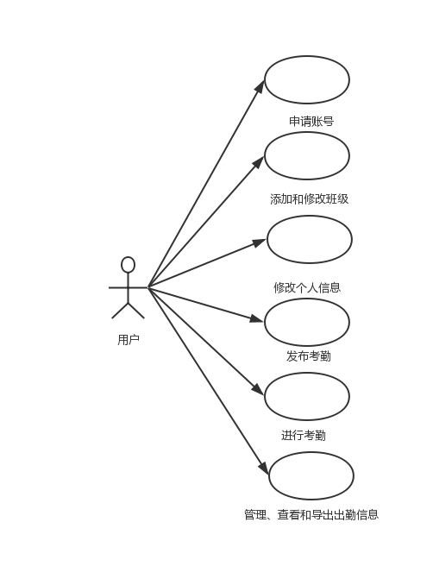

**2.2产品功能**

人脸识别考勤系统的主要功能有：

注：用户指该功能是特定的用户才拥有的功能。

|  |  |  |
| --- | --- | --- |
| 功能 | 概述 | 用户 |
| 用户注册 | 系统用户通过注册账号 | 用户 |
| 班级及加课码的生成 | 教师通过系统生成一个空的班级，并且自动生成一个加课码 | 用户 |
| 学生信息录入 | 学生通过教师的加课码进入到教师所创建的班级中 | 用户 |
| 进行考勤 | 教师发布考勤信息，学生进行人脸识别考勤 | 用户 |
| 考勤信息导出 | 教师导出学生所以考勤信息，作为平时成绩的参照 | 用户 |
| 权限管理 | 本系统为单一用户，用户将拥有自己所创建班级的全部权限 | 用户 |

**2.3用户特点**

本系统为单一用户，拥有自己所创建班级的全部权限（以下为班级内细分为教师和学生各自拥有的权限）。

|  |  |
| --- | --- |
| 用户 | 描述 |
| 教师 | 教师作为班级考勤的负责人，拥有着最大的权限，如能创建班级、更改班级学生的具体信息以及修改学生出勤的情况。所以需要使用班级及加课码生成功能，考勤功能，考勤信息导出 |
| 学生 | 学生作为该系统使用最多的群体，使用的功能只有进行考勤以及考勤信息查看。 |

**2.4约束**

|  |  |
| --- | --- |
| 约束 | 描述 |
| 高级语言需求 | 该系统客户端将采用Android语言编写，服务器端采用Linux平台的Java语言，这两种高级语言对于团队开发人员来说都很陌生，有一定的难度。 |
| 可靠性需求 | 该系统涉及学生的出勤情况，是对于教学纪律的一种保障，因此服务器的质量和维护都需要有保障。 |
| 并行操作 | 该系统涉及到的用户涉及全院教师、学生，使用量大，同时使用的话可能会造成服务器崩溃等问题。 |

**2.5假设和依赖关系**

假设方面：

*人脸识别考勤系统的用户均能使用手机进行考勤；

*开发团队均掌握开发系统所需的相关知识；

*开发时间足够。

依赖方面：

*人脸识别考勤系统的运行依赖于服务器的核心技术功能；

*人脸识别考勤系统的用户依赖于学院的学生信息库；

*人脸识别考勤系统的运行依赖于手机端的APP应用。

**3.具体需求**

**3.1外部接口需求**

**3.1.1用户界面**

登录界面

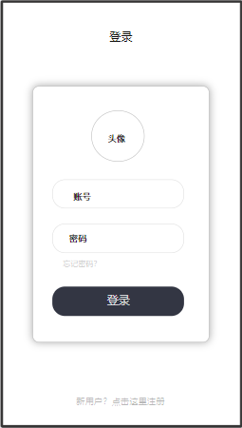

注册界面

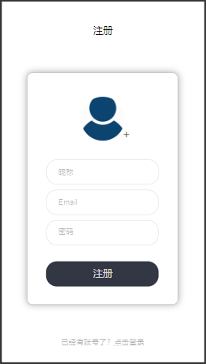

管理班级及所加入班级界面

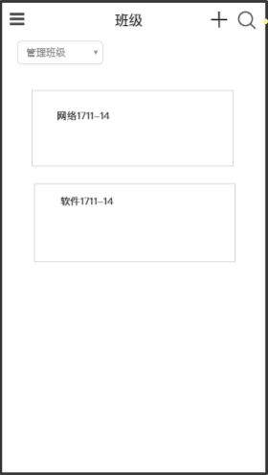

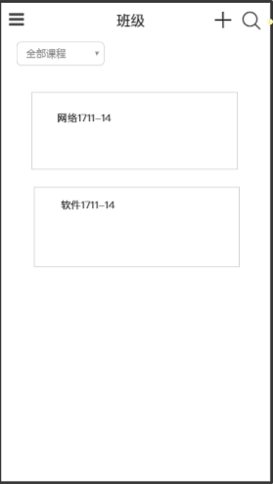

个人设置及其他操作

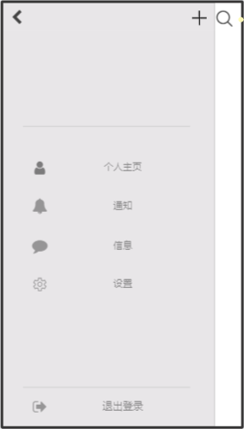

考勤信息界面

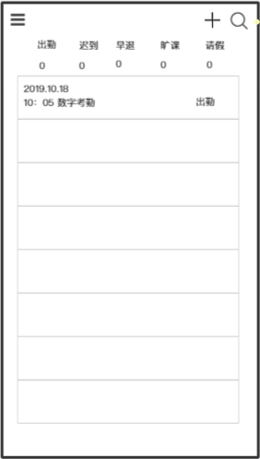

**3.1.2硬件接口**

待定II

**3.1.3软件接口**

用户通过程序界面使用创建班级服务，在创建班级服务后，才会在班级内部区分老师和学生；

老师创建班级后，随机生成加课码；

学生通过相应的加课码进入班级，进入后就获得学生身份；

老师通过程序界面的发布考勤，选择考勤的类别；

学生考勤后把考勤结果上传给服务器；

老师和学生都可以查看自己历史的考勤记录；

**3.1.4通信接口**

待定III

**3.2功能需求**

**3.2.1类图**

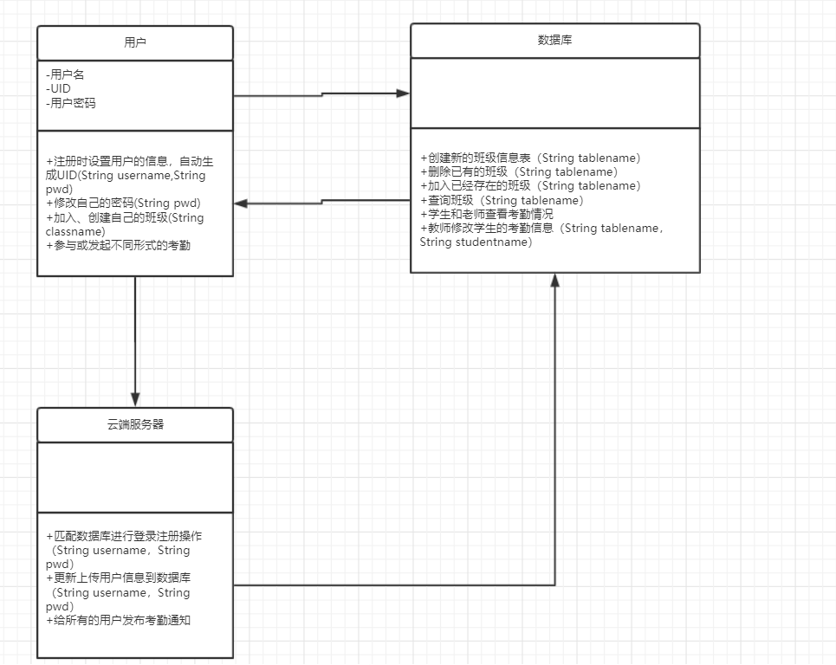

**3.2.2功能描述（概要）**

·申请账号

·添加和修改自己的班级

·修改个人信息

·管理学生出勤信息

·发布考勤信息

·考勤信息导出

·进行考勤

·查看考勤信息

**3.2.3功能描述（详细）**

·申请账号：用户申请账号，完善账号信息

·添加和修改自己的班级：登录后打开菜单，添加自己的班级信息（包括修改）

·修改个人信息：打开菜单，点击自己的信息窗口，进行信息修改（包括密码修改），并保存。

·管理学生出勤信息：创建班级的用户可以修改自己班级内用户的出勤信息，包括迟到，早退，缺勤和出勤。

·发布考勤信息：创建班级的用户发布考勤信息，让自己班级内的用户进行考勤。

·考勤信息导出：创建班级的用户可以将所有自己班级内的用户考勤信息进行导出。

·进行考勤：处于班级内的用户对于创建班级的用户的考勤信息进行考勤。

·查看考勤信息：用户可以查看所有考勤信息。

**3.2.4用户场景**

3.2.4.1典型用户

·郭老师——创建班级的用户

|  |  |
| --- | --- |
| 姓名 | 郭老师 |
| 性别、年龄 | 男，34 |
| 职业 | 计算机教师 |
| 知识层次和能力 | 本科毕业，对电脑有一定了解，能进行简单的excel表格操作 |
| 动机，目的，困难 | 需要进行学生课堂考勤，以此作为学生平时成绩的标准。  困难：普通考勤存在代签情况。 |
| 用户偏好 | 修改Bug |
| 典型场景 | 新学期即将开始，需要对于学生进行考勤登记 |
| 典型描述 | 课堂上需要花费很多时间进行考勤。 |

广仁——课堂出勤

|  |  |
| --- | --- |
| 姓名 | 广仁 |
| 性别、年龄 | 男，24 |
| 职业 | 学生 |
| 知识层次和能力 | 在读大学生 |
| 动机，目的，困难 | 课堂上需要出勤 困难：需要实时查看自己的出勤情况 |
| 用户偏好 | 编程 |
| 典型场景 | 新学期即将开始，将开始上课 |
| 典型描述 | 出勤完后认真上课 |

3.2.4.2背景

1）典型用户：郭老师【主要】、广仁（学生）【次要】、

1. 用户的需要/迫切需要解决的问题

a.郭老师：需要进行各个班级的学生出勤情况登记

广仁（学生）：需要查看自己的出勤信息，防止无法进行期末考试。

3.2.4.3场景

Part one

新学期开始了，郭老师来到课堂准备上课前，他打开人脸识别考勤系统App,到达登录界面，输入账号和密码，要是之前有设置“自动登录”将直接转到班级主页面。在菜单栏上点击“考勤发布”转到考勤发布界面，点击设置考勤所需要的开始时间，截止时间等信息，然后点击发布考勤信息，等待学生进行考勤。期间可以实时查看出勤人数。考勤结束后，系统将列出缺勤名单，供老师查看。

Part one

新学期开始后，学生加入到老师的班级中。在课堂上，学生打开人脸识别考勤系统，等待老师发布的考勤信息的推送，点击相应连接，跳转到人脸识别界面，完成相应的识别，然后系统后台进行相应的出勤登记，反馈到教师考勤信息实时查看中，最终完成出勤。

**3.3性能需求**

根据本系统的功能特性，数据的输入、处理、输出所要达到的精度做了如下说明：

本系统涉及到需要手工输入数据的字段及说明如下：

|  |  |  |
| --- | --- | --- |
| 字段 | 精度 | 备注 |
| 账号 | 12个字符，只包括数字 | 账号跟学号或工号取值一样 |
| 密码 | 5-20个字符，包括大小写字母，数字，下划线 | 初始密码将自己设置 |
| 学号 | 12个字符，只包括数字 |  |
| 姓名 | 2-20个字符，包括中文以及“·” | 用户可能会有外国人 |
| 性别 | 男或女二者选一 |  |
| 邮箱 | /^([a-zA-Z0-9_-])+@([a-zA-Z0-9_-])+(.[a-zA-Z0-9_-])+/ | 正则表达式匹配，支持常见各种邮箱形式 |
| 所属系 | 20个字符内，只包括中文 |  |
| 手机号码 | 11个字符,只包括数字 |  |
| 出生年月 | 格式为****/**，如1994/06 |  |
| 备注 | 200个字符内，包括任意字符 |  |

本系统涉及数据库存储的字段包括但不仅限于以上表格，具体各字段类型，范围如何设置，请查看后期的《数据要求说明书》或者《数据库设计说明书》

**3.3.2移植性**

本系统针对移动端及网页两种方式进行开发，若投入到运营中，虽然比较困难，但可以更方便老师及学生进行相应的操作。

**3.3.3稳定性**

本系统针对学生考勤的需求而进行开发，目前处于内部开发阶段，主要使用用户为内部测试人员。但在开发过程中，我们会考虑到多人同时访问服务器，服务器是否能正常运行，是否会发生崩溃？而且，多人同时操控数据库是否会产生冲突等都需要在后面的设计文档中进行详细分析与完善。

**4.验收验证标准**

注：

当前人脸识别考勤系统尚未完善，故对于验收验证标准也处于待定阶段，在软件开发过程中将会慢慢完善。

**5.其他需求**

暂定

**附录A:待定项**

|  |  |  |
| --- | --- | --- |
| 待定项编号 | 描述 | 跟踪 |
| I | 引用文件 |  |
| II | 硬件接口 |  |
| III | 通信接口 |  |